San Isidoro de Sevilla
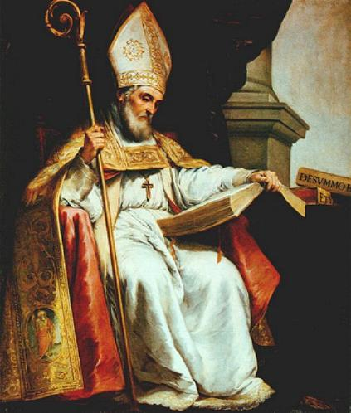

“El obispo debe tener su puerta abierta a todo el que llegue”, escribió una vez San Isidoro. Y ese fue el emblema y la actitud permanente de este sabio doctor y celoso pastor de almas. Nació en Cartagena en el 560 y murió en Sevilla el 4 de abril del 636

Su padre era Severiano de Cartagena, probablemente de familia romana, pero estaba emparentado con los reyes visigodos. Isidoro era el menor de cuatro hermanos: Leandro y Fulgencio., que también llegaron a ser santos y Florentina, abadesa de varios conventos. ¡La santidad se comparte y se fortalece cuando los lazos familiares son santos!

Cuenta una graciosa leyenda que cuando tenía un mes de vida, un enjambre de abejas invadió su cuna y dejó en los labios del pequeño Isidoro un poco de miel, como auspicio de la dulce y sustanciosa enseñanza que un día saldría de esos labios.

Su hermano Leandro, que era mucho mayor que él, se encargó de su educación, porque quedó pronto huérfano. Parece ser que Leandro era muy severo. Siendo Isidoro muy niño huyó de casa para escapar de la esa severidad. Luego volvió por voluntad propia, lleno de buenos propósitos. Leandro lo encerró para impedir que se escapara de nuevo. Probablemente lo envió a un monasterio para seguir estudiando.

Un día se acercó a un pozo para sacar agua y notó que las cuerdas habían hecho hendidura en la piedra. Entonces pensó que también la voluntad del hombre puede vencer las duras dificultades de la vida. De esa reflexión le nació amor a sus libros.

Llegó a ser uno de los hombres mas sabios de su época, aunque al mismo tiempo era un hombre de profunda humildad y caridad. Fue un escritor muy leído. Se le llamó el Maestro de la Edad Media en Europa. La principal contribución de San Isidoro a la cultura, fueron sus Etimologías u Orígenes, que fue una "summa" de ciencia muy útil , pues condensaba todo el saber.. Fue un texto siempre estudiado hasta el siglo XV

Fue escritor muy fecundo: entre sus obras está un diccionario de sinónimos, un tratado de astronomía y geografía, un resumen de la historia desde la creación, biografías de hombres ilustres, un libro sobre los valores del Antiguo y del Nuevo Testamento, un código de reglas monacales, tratados teológicos y eclesiásticos y la historia de los visigodos.

San Isidoro fue como un puente entre la Edad Antigua que terminaba y la Edad Media que comenzaba. Su influencia fue muy grande en Europa, especialmente en España. Ayudó a su hermano Leandro, obispo de Sevilla, a gobernar la diócesis. Le sucedió en el cargo cuando murió.

Su episcopado duró treinta y siete años, bajo seis reyes y en ellos completó la obra pastoral y religiosa comenzada por San Leandro, que fue de convertir a los visigodos del arrianismo al catolicismo. Su principal preocupación fue lograr una madurez cultural y moral del clero hispano. Fundó un colegio eclesiástico, modelo de posteriores seminarios, dedicándose personalmente a la instrucción de los candidatos al sacerdocio.

Decía San Ildefonso que "la facilidad de palabra era tan admirable en San Isidoro, que las multitudes acudían de todas partes a escucharle y todos quedaban maravillados de su sabiduría y del gran bien que se obtenía al oír sus enseñanzas". Presidió el segundo Concilio de Sevilla en 619, y el cuarto Concilio de Toledo, en 633. Muchos de los decretos del Concilio fueron obra de San Isidoro, como el de establecer un seminario en cada diócesis.

Según parece, San Isidoro previó que la unidad religiosa y un sistema educativo amplio, podían unificar los elementos heterogéneos que amenazaba desintegrar España. Gracias a eso gran parte del país se convirtió en un centro que irradiaba cultura a toda Europa. Era lector asiduo de San Agustín y de San Gregorio Magno.

Otro de los grandes servicios que San Isidoro prestó a la Iglesia española fue el de completar el misal y el breviario mozárabes, que San Leandro había empezado a adaptar de la antigua liturgia española.

Su amor a los pobres era inmenso. En los últimos seis meses aumentó tanto sus limosnas que los pobres llegaban de todas partes a pedir y recibir ayuda.

Cuando sintió que iba a morir, pidió perdón públicamente por todas sus faltas, perdonó a sus enemigos y suplicó al pueblo que rogara a Dios por él. Distribuyó entre los pobres el resto de sus posesiones, volvió a su casa y murió apaciblemente el 4 de abril del año 636 a la edad de 80 años.

El año 1063 fue trasladado su cuerpo a León, donde hoy recibe culto en la iglesia de su nombre. La Santa Sede lo declaró Doctor en 1722.

